## 受迫振动　共振

## 知识点：受迫振动　共振

一、固有振动、阻尼振动

1．固有振动和固有频率

(1)固有振动：振动系统在不受外力作用下的振动．

(2)固有频率：固有振动的频率．

2．阻尼振动

(1)阻尼：当振动系统受到阻力的作用时，振动受到了阻尼．

(2)阻尼振动：振幅逐渐减小的振动，如图所示．

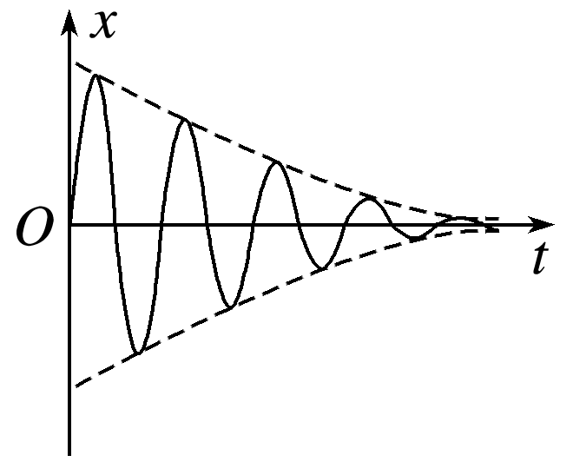

(3)振动系统能量衰减的两种方式

①振动系统受到摩擦阻力作用，机械能逐渐转化为内能．

②振动系统引起邻近介质中各质点的振动，能量向外辐射出去．

二、受迫振动

1．驱动力

作用于振动系统的周期性的外力．

2．受迫振动

(1)定义：系统在驱动力作用下的振动．

(2)受迫振动的频率(周期)

物体做受迫振动达到稳定后，其振动频率总等于驱动力的频率，与系统的固有频率无关．

三、共振

1．定义

驱动力的频率*f*等于系统的固有频率*f*0时，受迫振动的振幅最大，这种现象叫做共振．

2．共振曲线(如图所示)

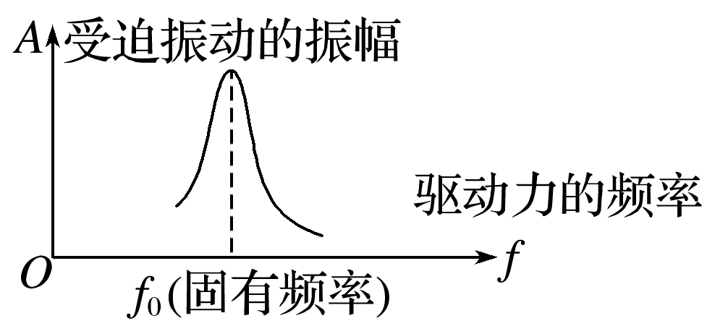

## 技巧点拨

一、简谐运动、阻尼振动和受迫振动

1．对三种振动的理解

(1)简谐运动：一种理想化的模型，物体运动过程中的一切阻力都不考虑．

(2)阻尼振动：考虑阻力的影响，是更实际的一种运动．

(3)受迫振动：物体做阻尼振动时在驱动力作用下的振动．

2．三种振动的比较

|  |  |  |  |
| --- | --- | --- | --- |
| 振动类型  比较项目 | 简谐运动 | 阻尼振动 | 受迫振动 |
| 产生条件 | 不受阻力作用 | 受阻力作用 | 受阻力和驱动力作用 |
| 频率 | 有固有频率 | 频率不变 | 由驱动力的频率决定 |
| 振动图像 |  |  | 形状不确定 |
| 常见例子 | 弹簧振子或单摆 | 敲锣打鼓时发出的声音越来越弱 | 机器运转时底座发生的振动 |

二、共振

1．共振的条件：驱动力的频率与系统的固有频率相等，即*f*驱＝*f*固．

2．共振曲线

如图所示，共振曲线的横坐标为驱动力的频率，纵坐标为受迫振动的振幅．

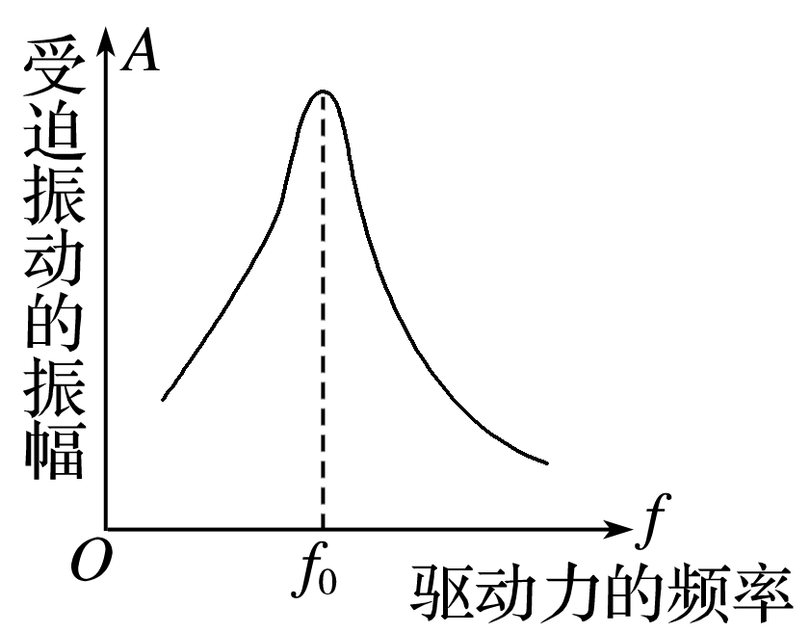

(1)从受力角度看：当驱动力的频率等于物体的固有频率时，它的每一次作用都使物体的振幅增加，直到振幅达到最大．

(2)从功能关系看：当驱动力的频率等于物体的固有频率时，驱动力对物体做正功，使振动能量不断增加，振幅不断增大，直到增加的能量等于克服阻尼作用损耗的能量，振幅才不再增加．振动能量最大，振幅最大．

(3)认识曲线的形状：*f*＝*f*0时发生共振；*f*＞*f*0或*f*＜*f*0时振幅较小．*f*与*f*0相差越大，振幅越小．

3．共振的利用与防止

(1)利用：要利用共振，就应尽量使驱动力的频率与物体的固有频率一致．如共振筛、共振转速计等．

(2)防止：在需要防止共振危害时，要尽量使驱动力的频率和固有频率不相等，而且相差越多越好．如：部队过桥应便步走．

说明：共振是物体做受迫振动时的一种特殊现象．

## 例题精练

1．（诸暨市校级期中）下列说法正确的是（　　）

A．轮船航行时通过改变航向，使波浪冲击力的方向与轮船摇摆的方向不一致，同时改变航速，使波浪冲击的频率远离轮船摇摆的固有频率，这是应用共振规律防止共振

B．平静的水面上任意位置放一片纸屑，用笔尖轻点水面，纸屑会随着水波向外传播而向外运动

C．制作透射光栅要在一块很平的玻璃上用金刚石刻出一系列等间距的平行刻痕，这些刻痕就相当于透光的狭缝

D．可见光的波长在400﹣760nm之间，太阳辐射的能量集中在可见光这一个区域

## 随堂练习

1．（鼓楼区校级模拟）一个单摆做受迫振动，其共振曲线（振幅A与驱动力频率f的关系）如图所示，重力加速度g约为10m/s2，则（　　）

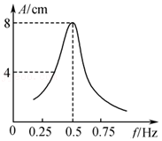

A．此单摆的固有周期为0.5s

B．此单摆的摆长约为2m

C．若摆长增大，单摆的固有频率增大

D．若摆长增大，共振曲线的峰将向左移动

2．（淮安月考）如图所示是一物体做受迫振动时的振幅与驱动力频率的关系，由图可知（　　）

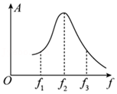

A．驱动力频率为f2时，振子处于共振状态

B．振子做自由振动时，频率可以为f1、f2或f3

C．要减小共振的危害，必须使物体的振动频率接近f2

D．要利用共振的效果，必须使物体的振动频率远大于f3

# 综合练习

**一．选择题（共26小题）**

1．（丰台区期中）如图所示，在一根张紧的水平绳上悬挂有五个摆，其中A、E的摆长相等。先使A摆振动起来，其余各摆随后也会振动起来，达到稳定状态后，下列说法中正确的是（　　）

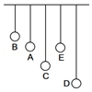

A．其余各摆振动周期跟A相同，振动频率与A不同

B．其余各摆振动周期不同，D摆周期最大

C．其余各摆振幅相同

D．其余各摆振幅不同，E摆振幅最大

2．（雨城区校级月考）如图所示，在张紧的绳上挂了a、b、c、d四个单摆，四个单摆的摆长关系为Lc＞Lb＝Ld＞La，先让d摆摆动起来（摆角不超过5°），则下列说法中正确的是（　　）

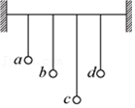

A．b摆发生振动，其余摆均不动

B．所有摆均以相同频率振动

C．摆动过程中，c摆的振幅最大

D．摆动过程中，c摆的周期最大

3．（南开区校级期中）“洗”是古代盥洗用的脸盆，多用青铜铸成，现代亦有许多仿制的工艺品。倒些清水在其中，用手掌摩擦盆耳，盆就会发出嗡嗡声，还会溅起层层水花。现某同学用双手摩擦盆耳，起初频率非常低，逐渐提高摩擦频率，则关于溅起水花强弱的描述正确的是（　　）

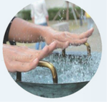

A．溅起水花越来越弱 B．溅起水花越来越强

C．溅起水花先变弱后变强 D．溅起水花先变强后变弱

4．（东台市校级月考）如图表示一弹簧振子做受迫振动时的振幅与驱动力频率的关系，由图可知判断错误的是（　　）

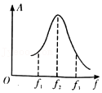

A．振子做自由振动时，频率可以为f1、f2、f3

B．驱动力频率为f2时，振子处于共振状态

C．驱动力频率为f3时，振子的振动频率为f3

D．假如让振子自由振动，它的频率为f2

5．（浙江模拟）如图甲所示，竖直圆盘转动时，可带动固定在圆盘上的T形支架在竖直方向振动，T形支架的下面系着一个弹簧和小球，共同组成一个振动系统．当圆盘静止时，小球可稳定振动．现使圆盘以4s的周期匀速转动，经过一段时间后，小球振动达到稳定．改变圆盘匀速转动的周期，其共振曲线（振幅A与驱动力的频率f的关系）如图乙所示，则（　　）

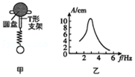

A．此振动系统的固有频率约为3Hz

B．此振动系统的固有频率约为0.25Hz

C．若圆盘匀速转动的周期增大，系统的振动频率不变

D．若圆盘匀速转动的周期增大，共振曲线的峰值将向右移动

6．（武汉期中）如图所示演示装置，一根张紧的水平绳上挂着四个单摆，让C摆摆动，其余各摆也摆动起来，可以发现（　　）

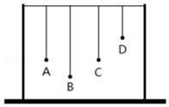

A．B摆振幅最大

B．D摆摆动周期最短

C．A摆摆动周期最长

D．各摆摆动的周期均与C摆相同

7．（宁阳县校级月考）一钩码和一轻弹簧构成弹簧振子，可用如图甲所示的装置研究该弹簧振子的受迫振动。匀速转动把手时，曲杆给弹簧振子以驱动力，使振子做受迫振动。若保持把手不动，给钩码一向下的初速度，钩码便做简谐运动，振动图象如图乙所示，当把手以某一速度匀速转动，受迫振动达到稳定时，钩码的振动图象如图丙所示。下列说法正确的是（　　）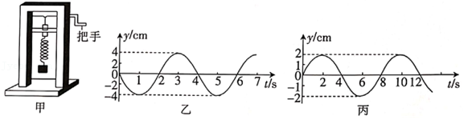

A．弹簧振子的固有周期为8s

B．驱动力的周期为4s

C．减小驱动力的周期，弹簧振子的振幅一定减小

D．增大驱动力的周期，弹簧振子的振幅一定减小

8．（浙江月考）下列说法正确的是（　　）

A．若把一个在平原地区走时准确的摆钟，搬到高原上去，则走时会变快

B．物体做受迫振动时如果增大驱动力的频率，则物体做受迫振动的振幅会增大

C．“美人鱼”在水下表演节目时，她们在水中听到的音乐与在岸上听到的频率相同

D．两列机械波相遇时，在相遇的区域一定会出现稳定的干涉现象

9．（嘉定区校级期中）如图所示，某个手机充电时打入电话，手机开始振动，频率f1。发现在插座附近的充电线A位置也在振动，频率f2。则f1和f2的大小关系以及你判断的依据最合理的是（　　）

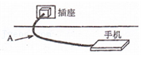

A．f1＞f2，机械波的传播规律

B．f1＝f2，机械波的传播规律

C．f1＞f2，简谐振动的规律

D．f1＝f2，简谐振动的规律

10．（滨州期中）下列说法正确的是（　　）

A．当驱动力的频率等于固有频率时，物体会发生共振现象

B．弹簧振子的振动周期只与弹簧的劲度系数有关，与振子的质量无关

C．受迫振动的振幅由驱动力的大小决定，与系统的固有频率无关

D．阻尼振动可能是简谐运动

11．（德州期末）如图所示的装置可用于研究受迫振动。匀速转动把手时，曲杆给系统（轻弹簧和砝码）以驱动力，使其做受迫振动，把手匀速转动的周期就是驱动力的周期T，改变把手匀速转动的速度就可以改变驱动力的周期；若保持把手不动，给砝码一向下的初速度，系统便按照本身固有周期T0自由振动。下列说法正确的是（　　）

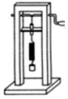

A．当T接近T0时，系统振幅会显著增大

B．当T比T0大的越多时，系统振幅会显著增大

C．匀速转动把手的速度越大，系统的振幅也越大

D．匀速转动把手的速度越小，系统的振幅也越小

12．（南京月考）如图所示，在一条张紧的绳子上挂几个摆，其中a、b的摆长相等。当a球垂直纸面振动的时候，通过张紧的绳子给b、c、d摆施加驱动力，使其余各摆做受迫振动。观察b、c、d摆的振动发现（　　）

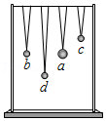

A．b摆的摆角最大 B．c摆的周期最小

C．d摆的频率最小 D．b、c、d的摆角相同

13．（黄冈期末）如图所示，在一条张紧的绳子上挂几个摆，其中A、B的摆长相等。当A摆振动的时候，通过张紧的绳子给其他各摆施加驱动力，使其余各摆做受迫振动。当各摆振动稳定时，下列说法正确的是（　　）

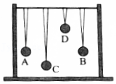

A．摆球C的振幅最大

B．摆球D的振幅最大

C．摆球B、C的振动频率相同

D．摆球A的振动频率最大

14．（徐州期末）如图所示，装置中弹簧振子的固有周期为0.2s。匀速转动把手，使弹簧振子受到周期性的外力，下列说法正确的是（　　）

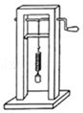

A．把手转速为2r/s时，振子振动的频率为5Hz

B．把手转速为5r/s时，可使振子振动的振幅最大

C．当把手转速从5r/s开始逐渐减小时，振子振动的振幅逐渐增大

D．当把手转速从5r/s开始逐渐增大时，振子振动的振幅逐渐增大

15．（济南期末）如同甲所示，一个竖直圆盘转动时，固定在圆盘上的小圆柱带动一个T形支架在竖直方向振动，T形支架下面系着一个弹簧和小球组成的振动系统，当圆盘静止时，小球可稳定振动。改变圆盘匀速转动的周期，其共振曲线（振幅A与驱动力的频率f的关系）如图乙所示。现使圆盘以4s的周期匀速转动，经过一段时间后，小球振动达到稳定，则下列说法正确的是（　　）

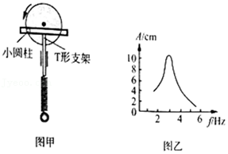

A．此振动系统的固有频率约为0.25Hz

B．此振动系统的振动频率约为3Hz

C．若圆盘匀速转动的周期减小，系统的振动频率变大

D．若圆盘匀速转动的周期增大，共振曲线的峰值将向左移动

16．（中牟县校级月考）关于机械波与电磁波，下列说法中不正确的是（　　）

A．机械波在介质中传播时，介质中后振动的质点总是重复先振动的相邻的质点的振动，是受迫振动

B．弹簧振子在四分之一个周期里运动的路程不一定等于一个振幅

C．有经验的战士可以根据炮弹飞行的尖叫声判断炮弹是接近还是远去

D．电磁波衍射能力由强到弱的顺序是无线电波、可见光、红外线、γ射线

17．（通州区期末）如图所示，在一根张紧的绳子上挂几个摆，其中A、B摆长相等。先让A摆振动起来，其它各摆随后也跟着振动起来，稳定后，下列说法正确的是（　　）

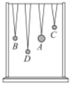

A．其它各摆振动频率跟A摆相同

B．其它各摆振动频率不同，D摆频率最大

C．其它各摆振动振幅相同

D．其它各摆振动振幅不同，D摆振幅最大

18．（昌吉市校级期中）下列说法正确的是（　　）

A．物体做受迫振动时，驱动力频率越高，受迫振动的物体振幅越大

B．医生利用超声波探测病人血管中血液的流速应用了多普勒效应

C．两列波发生干涉，振动加强区质点的位移总比振动减弱区质点的位移大

D．因衍射是波特有的特征，所以波遇到障碍物时一定能发生明显衍射现象

19．（启东市月考）一砝码和一轻弹簧构成弹簧振子如图所示，开始时不转动摇把，让振子自由振动，测得其频率为1Hz，现匀速转动摇把，转速为2r/s，则（　　）

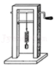

A．当振子稳定振动时，它的振动周期是0.25s

B．当振子稳定振动时，它的振动周期是0.5s

C．转速越大，弹簧振子的振幅就越大

D．当转速为240r/min时，弹簧振子的振幅最大

20．（黄岛区模拟）两单摆在不同的驱动力作用下其振幅A随驱动力频率f变化的图象如图中甲、乙所示，则下列说法正确的是（　　）

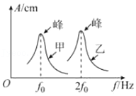

A．单摆振动时的频率与固有频率有关，振幅与固有频率无关

B．若两单摆放在同一地点，则甲、乙两单摆的摆长之比为4：1

C．若两单摆摆长相同放在不同的地点，则甲、乙两单摆所处两地的重力加速度之比为4：1

D．周期为2s的单摆叫做秒摆，在地面附近，秒摆的摆长约为2m

21．（金凤区校级月考）两个弹簧振子，甲的固有频率为100Hz，乙的固有频率为500Hz，若它们均在频率为400Hz的驱动力作用下做受迫振动，则（　　）

A．甲的振幅较大，振动频率是100Hz

B．乙的振幅较大，振动频率是500Hz

C．甲的振幅较大，振动频率是400Hz

D．乙的振幅较大，振动频率是400Hz

22．（武邑县校级月考）如图所示演示装置，一根张紧的水平绳上挂着四个单摆，让c摆摆动，其余各摆也摆动起来，可以发现（　　）

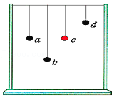

A．各摆摆动的周期均与c摆相同

B．a摆摆动周期最短

C．b摆摆动周期最长

D．b摆振幅最大

23．（乐山期末）蜘蛛捕食是依靠昆虫落在丝网上引起的振动准确判断昆虫的方位。已知丝网固有频率f0，某昆虫掉落在丝网上挣扎时振动频率为f，则该昆虫落在丝网上时（　　）

A．f增大，则丝网振幅增大

B．f减小，则丝网振幅减小

C．昆虫引起丝网振动的频率为f0

D．丝网和昆虫挣扎振动周期相同

24．（西城区校级期末）如图所示，曲轴上挂一弹簧振子，转动摇把，曲轴可以带动弹簧振子上下振动。开始时不转动摇把，让振子自由振动，测得振动频率为2Hz，然后匀速转动摇把，转速为240r/min，当振子振动稳定后它的振动周期为（　　）

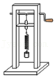

A．0.25s B．0.5s C．2s D．4s

25．（船山区期中）如图所示是一个单摆做受迫振动时的共振曲线，表示振幅A与驱动力频率f的关系，下列说法正确的是（　　）

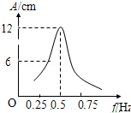

A．摆长约为10cm

B．摆长约为10m

C．若增大摆长，共振曲线的“峰”将向右移动

D．若增大摆长，共振曲线的“峰”将向左移动

26．（寿光市校级模拟）如图，摆球质量相同的四个摆的摆长分别为L1＝2m，L2＝1.5m，L3＝1m，L4＝0.5m，悬于同一根绷紧的横线上，用一周期为2s的驱动力作用在横线上，使它们做受迫振动，稳定时（　　）

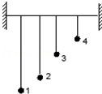

A．摆1的周期最长

B．摆2的振幅最大

C．摆3的振幅最大

D．四个摆的周期不同，但振幅相等

**二．多选题（共10小题）**

27．（鼓楼区校级期中）如图所示为单摆在两次受迫振动中的共振曲线，下列说法正确的是（　　）

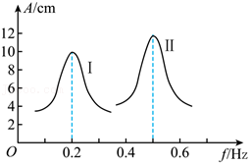

A．图线Ⅰ和图线Ⅱ的单摆固有周期之比2：5

B．若两次受迫振动分别在月球上和地球上进行，且摆长相等，则图线I是月球上的单摆共振曲线

C．若两次受迫振动均在地球上同一地点进行的，则两次摆长之比为l1：l2 ＝4：25

D．若图线Ⅱ的摆长约为1m，则图线Ⅱ是在地球表面上完成的

28．（林州市校级月考）关于受迫振动和共振，下列说法正确的是（　　）

A．火车过桥时限制速度是为了防止火车发生共振

B．当驱动力的频率等于系统的固有频率时，受迫振动的振幅最大

C．一个受迫振动系统在非共振状态时，同一振幅对应的驱动力频率一定有两个

D．受迫振动系统的机械能守恒

29．（三模拟）图（a）为演示单摆共振的装置，实验时依次让不同的单摆先摆起来，观察单摆P（图中未标出）能达到的最大振幅A和稳定时的振动频率f，并描点记录在图（b）中，用光滑曲线连接各点得到如图（b）所示曲线。取重力加速度g＝π2m/s2，下列说法正确的是（　　）

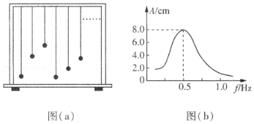

A．单摆P的固有频率约为0.5Hz

B．装置（a）中至少有一个单摆的摆长约1.0m

C．装置（a）中至少有三个单摆的固有周期相同

D．当单摆P稳定时的振动频率为1.0Hz时，先振动的单摆摆长约为0.25m

E．单摆P的振动周期总为2s

30．（抚顺期末）一钩码和一轻弹簧构成弹簧振子，可用如图甲所示的装置研究该弹簧振子的受迫振动。匀速转动把手时，曲杆给弹簧振子以驱动力，使振子做受迫振动。若保持把手不动，给钩码一向下的初速度，钩码便做简谐运动，振动图象如图乙所示。当把手以某一速度匀速转动，受迫振动达到稳定时，钩码的振动图象如图丙所示。下列说法正确的是（　　）

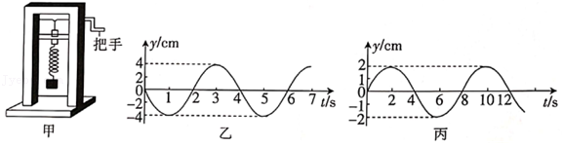

A．弹簧振子的固有周期为8s

B．驱动力的周期为8s

C．减小驱动力的周期，弹簧振子的振幅一定减小

D．增大驱动力的周期，弹簧振子的振幅一定减小

31．（海口期中）在一根张紧的绳上挂几个单摆，如图所示，当a摆振动达到稳定后（　　）

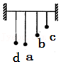

A．b、c两摆不动，因为a摆与b、c两摆的固有频率相差较大

B．d摆不动，因为d摆与a摆相距较远

C．b、c和d三摆都摆动，它们的振动周期一样

D．b、c和d三摆都摆动，d摆的振幅最大

32．（慈溪市期末）某弹簧振子在两种不同驱动力作用下做受迫振动，达到稳定时的振动图象如图甲中的曲线Ⅰ和曲线Ⅱ所示。乙图为该弹簧振子的共振曲线，图中a、b、c为共振曲线上的三点，则（　　）

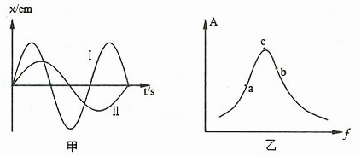

A．若c状态所对应的振动图象是曲线Ⅰ，则曲线Ⅱ对应的状态可能是乙图中的b点

B．若c状态所对应的振动图象是曲线Ⅰ，则曲线Ⅱ对应的状态可能是乙图中的a点

C．若b状态所对应的振动图象是曲线Ⅰ，则曲线Ⅱ对应的状态可能是乙图中的c点

D．若b状态所对应的振动图象是曲线Ⅱ，则曲线Ⅰ对应的状态可能是乙图中的a点

33．（吉林期末）有甲、乙、丙三个质量相同的单摆，它们的固有频率分别为f、4f、5f，都在频率为4f的同一驱动力作用下做受迫振动，比较这三个单摆（　　）

A．它们的振幅相同

B．乙的振幅最大

C．它们的振动频率都是4f

D．甲、乙、丙的振动频率分别为f、4f、5f

34．（徐州期中）关于共振现象，下列说法中正确的有（　　）

A．军队士兵过桥时使用便步，是为了防止桥发生共振现象

B．防止共振现象时要尽量使驱动力的频率与物体固有频率一致

C．洗衣机切断电源后会经历一个剧烈的振动阶段，是共振现象

D．只有发生共振时，受迫振动的频率才等于驱动力的频率

35．（恩施市模拟）如图所示，一摆长为25cm的单摆悬挂在驱动轴上，可通过摇动手柄驱使单摆摆动，当摇动频率从0逐渐增加到5Hz时，会发现（　　）

菁优网：http://www.jyeoo.com

A．单摆始终按其固有频率振动

B．单摆振动频率逐渐增加

C．单摆振幅先增大后减小

D．单摆振幅逐渐增加

36．（宿豫区校级月考）如图，在一条张紧的绳子上挂几个摆，其中A、B的摆长相等。当A摆振动的时候，通过张紧的绳子给B、C、D摆施加驱动力，使其余各摆做受迫振动。则正确的是（　　）

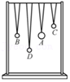

A．C摆的频率最小 B．D摆的周期最大

C．B摆的摆角最大 D．B、C、D的周期相同

**三．填空题（共4小题）**

37．（广州一模）如图为一单摆的共振曲线。由图可知该单摆共振时的振幅为　 　cm；该单摆的固有周期为　 　s。

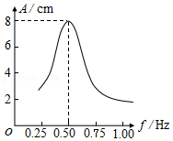

38．（湛江期末）如图所示为某物体做受迫振动时的共振曲线，从图可知该物体振动的固有频率为　 　Hz，在驱动力的频率由150Hz增大到250Hz的过程中，物体振动的振幅变化情况是　 　。

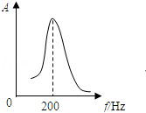

39．（天心区月考）为避免交通事故，保障行人安全，可以在公路上临近学校大门或人行横道的位置设置减速带，减速带一般为条状，也有点状的，材质主要是橡胶，一般以黄、黑两色相间以引起视觉注意。某学校大门附近设置的条状减速带间距为20m，当车辆经过减速带时会产生振动，若某型号汽车的固有频率为0.8Hz，则当该车以　 　km/h的速度通过此减速带时颠簸最厉害，这种现象称　 　。

40．（江苏四模）如图甲所示，在一条张紧的绳子上挂几个摆．当a摆振动的时候，通过张紧的绳子给其他各摆施加驱动力，使其余各摆也振动起来，此时b摆的振动周期　 　（选填“大于”、“等于”或“小于”）d摆的周期．图乙是a摆的振动图象，重力加速度为g，则a的摆长为　 　．

